ĐẠI HỌC QUỐC GIA THÀNH PHỐ HỒ CHÍ MINH

**TRƯỜNG ĐẠI HỌC CÔNG NGHỆ THÔNG TIN**



**NHẬP MÔN CÔNG NGHỆ PHẦN MỀM**

**ĐỀ TÀI:** Quản lí karaoke

**GVHD**: Nguyễn Công Hoan

**Tên Nhóm**: Navi

**Các thành viên:**

Trần Công Tiến – 15520889

Nguyễn Chí Vinh - 155201017

Hoàng Đức Lương - 15520462

Bành Lê Minh Nhã - 15520562

MỤC LỤC

Chương 1: Hiện trạng 3

1.1. Hiện trạng tổ chức 3

Đối nội: 3

Đối ngoại: 3

1.2. Hiện trạng nghiệp vụ (chức năng & phi chức năng) 4

Nghiệp vụ: 4

Đánh giá nghiệp vụ hiện tại: 6

1.3. Hiện trạng tin học (phần cứng, phần mềm, con người) 6

Chương 2: Phân tích 7

1. Lược đồ phân chức năng (FDD) 7

1.1 Lược đồ FDD 7

1.2 Bảng gải thích/mô tả các chức năng 9

2. Đặc tả và Mô hình hóa nghiệp vụ (DFD Model) 10

Chương 3: Thiết kế 14

1. Thiết kế giao diện 14

1.1 Sơ đồ liên kết màn hình 14

1.2 Danh sách màn hình & mô tả chức năng từng màn hình 15

1.3 Mô tả xử lý sự kiện từng màn hình 18

2. Thiết kế xử lý {Danh sách các xử lý & thuật giải} 19

3. Thiết kế dữ liệu (RD – Relationship Diagram – Mô hình quan hệ) Mô hình quan hệ: 19

4. Thiết kế kiến trúc 20



# Chương 1: Hiện trạng

## 1.1. Hiện trạng tổ chức

### Đối nội:

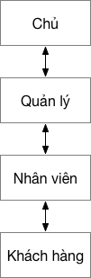

### Đối ngoại:

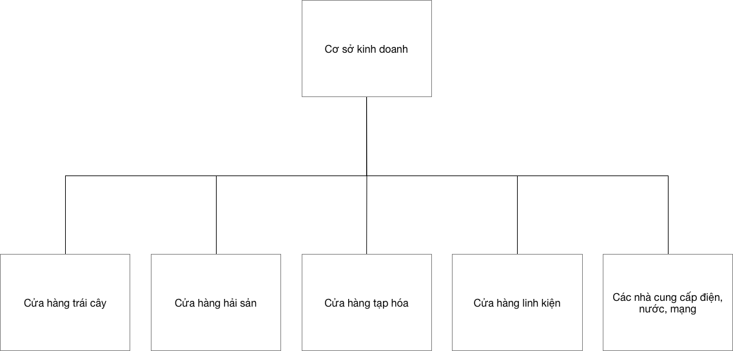

## 1.2. Hiện trạng nghiệp vụ (chức năng & phi chức năng)

## Nghiệp vụ:

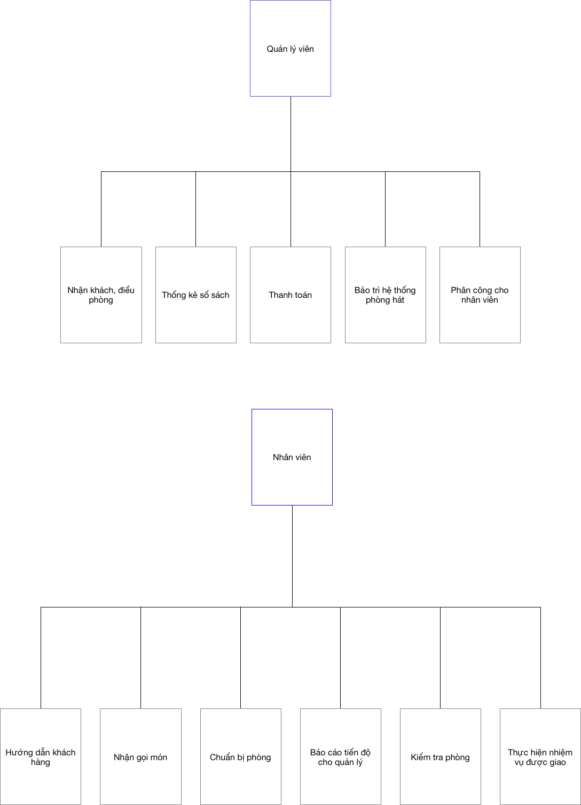

**Quản lý viên**

|  |  |  |
| --- | --- | --- |
| **Nghiệp vụ** | **Hình thức** | **Tần suất** |
| Nhận khách, điều phòng | Nhận khách từ cửa vào và kiểm tra phòng trống với số người thích hợp để điều phòng, sau đó phân công cho nhân viên hướng dẫn khách | Cao |
| Thống kê sổ sách | Kiểm tra sổ sách, cộng số lượng sản phẩm được sử dụng -> tính số dư -> lưu lại -> liên lạc với khác cửa hàng để điều tiết số lượng | Hằng ngày |
| Thanh toán | Phân cho nhân viên kiểm tra phòng cần thanh toán -> kiểm tra thông tin phòng -> tính toán số lượng, thời gian sử dụng phòng -> chuyển ra số tiền cần thanh toán -> khách hàng | Cao |
| Bảo trì hệ thống giàn | Được thông báo có vấn đề với một phòng xác đinh -> xác định lỗi của phòng:  1. -> Sửa được -> báo cáo lại cho nhân viên  2. ->Không thể sửa chữa -> báo lại cho chủ quán -> liên lạc với cửa hàng linh kiện -> tiến hành thay thế | Hằng ngày |
| Phân công nhân viên | Dự trên các thông tin order từ khác hàng -> phân nhiệm vụ cho nhân viên thực hiện order | Cao |

**Nhân Viên**

|  |  |  |
| --- | --- | --- |
| **Nghiệp vụ** | **Hình thức** | **Tần suất** |
| Hướng dẫn khách hàng | Nhận lệnh hướng dẫn từ quản lý -> dẫn khách hàng lên phòng được chỉ định -> hướng dẫn cơ bản cho khách hàng chưa biết sử dụng | Cao |
| Order, nhận đặt món cho khách hàng | Hỏi khách hàng cần dùng gì và nhận order -> báo lại cho quản lý | Cao |
| Chuẩn bị phòng | Nhận lệnh chuẩn bị phòng từ quản lý -> bật các thiết bị trong phòng -> khử mùi -> báo lại quản lý | Cao |
| Thực hiện nhiệm vụ giao từ quản lý | Thực hiện cách lệnh từ quản lý -> báo lại khi hoàn thành để nhận nhiệm vụ mới | Cao |
| Kiểm phòng | Khi khách hàng order thanh toán -> kiểm tra phòng (linh kiện, các sản phẩm sử dụng còn lại) -> báo cáo quản lý thực hiện lệnh tính tiền | Cao |

Đánh giá nghiệp vụ hiện tại:Chưa tốt

Khó khăn: Việc tính toán sổ sách đều sử dụng tay, cần có biện pháp thay thế

## 1.3. Hiện trạng tin học (phần cứng, phần mềm, con người)

|  |  |
| --- | --- |
| **Phần cứng** | **Thông tin** |
| 1x Samsung s8 | Đáp ứng được web app |
| 4x Iphone 6 | Đáp ứng được web app |
| 2x Redmi note 4x | Đáp ứng được web app |
| 1x Raspberry 3 B+ | Có 4 core 1.4 và 1gb ram, có thể chạy ubuntu server để làm 1 server local |
| 3x Modem wifi và 4 repeater | Cho độ phủ sóng tốt, cung cấp môi trường hoàn thiện cho web apps |
| Mọi nhân viên và quản lý viên đều biết sơ qua tin học văn phòng -> có thể làm quan với ứng dụng web apps 1 cách thuận tiện | |

# Chương 2: Phân tích

## 1. Lược đồ phân chức năng (FDD)

### 1.1 Lược đồ FDD

* 1. 

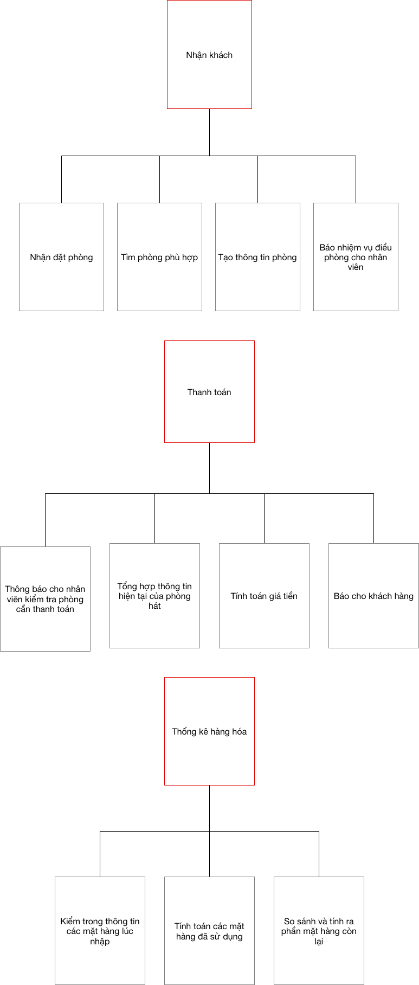







### 1.2 Bảng gải thích/mô tả các chức năng

|  |  |
| --- | --- |
| **Chức năng** | **Mô tả** |
| Nhận khách | Kiểm tra phòng trống, phòng đáp ứng được số lượng khách sau đó lựa chọn phòng phù hợp cho khách hàng |
| Thanh toán | Kiểm tra hóa đơn của phòng hát, tính toán lại các sản phảm hàng hóa sử dụng không hết để trừ lại, tính ra số tiền để báo cho khách hàng |
| Thống kê hàng hóa | Từ các hóa đơn đã được sử dụng và lượng hàng được nhập vào kho, tính toán ra lượng sản phẩm còn lại và dự trù cho lần nhập kho kế tiếp |
| Order | Trực tiếp hỏi khách hàng những món cần dùng để lấy order, báo lại cho quản lý để đưa vào hóa đơn của phòng, sau khi order thì thực hiện lấy các món khách cần dùng |

## 2. Đặc tả và Mô hình hóa nghiệp vụ (DFD Model)

KHÂU NHẬN KHÁCH

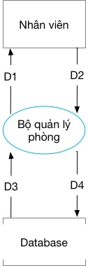

D1: Các thông tin phòng

D2:

D3: Các mã số phòng

D4: Hỏi phòng còn trống

Mô tả:

Nhân viên tìm các phòng còn trống để mở cho khách

KHÂU ORDER



D1: Trạng thái order

D2: Mã phòng, mã món hàng, số lượng, mã nhân viên

D3: Thông tin sự kiện

D4: Mã phòng, mã món hàng, số lượng, mã nhân viên

Mô tả: Nhân viên nhận order từ khác sau đó thêm vào phòng đang hoạt động trên ứng dụng

KHÂU THANH TOÁN

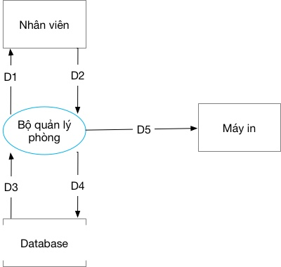

D1: Thông tin hóa đơn

D2: Mã hóa đơn, mã nhân viên

D3: Thông tin hóa đơn

D4: Mã hóa đơn

D5: Hóa đơn

Mô tả: Nhân viên nhận lệnh thanh toán từ khác, sau đó yêu cầu lệnh thanh toán mã phòng trên ứng dụng, ứng dụng sẽ trả về đơn hàng và in ra bill

THỐNG KÊ HÀNG HÓA

D1: Thông tin thống kê theo ngày

D2: (Ngày), (tháng), (năm), loại thống kê

D3: Thông tin các sự kiện

D4: ngày tháng năm

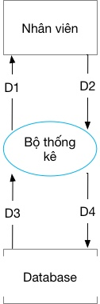

1. Mô hình hóa dữ liệu (ERD Model)

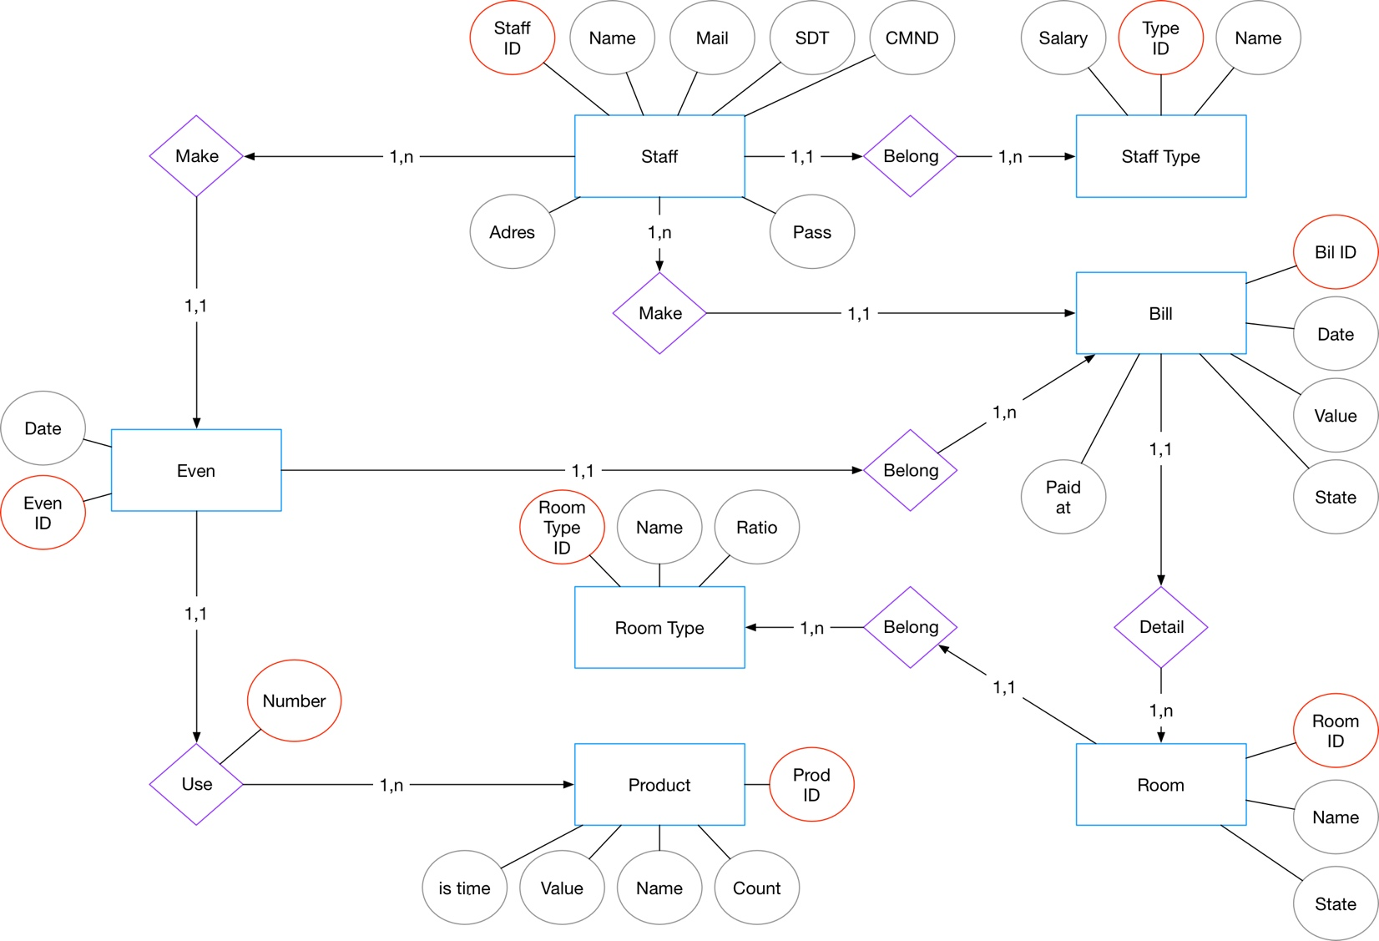

# Chương 3: Thiết kế

## 1. Thiết kế giao diện

### 1.1 Sơ đồ liên kết màn hình

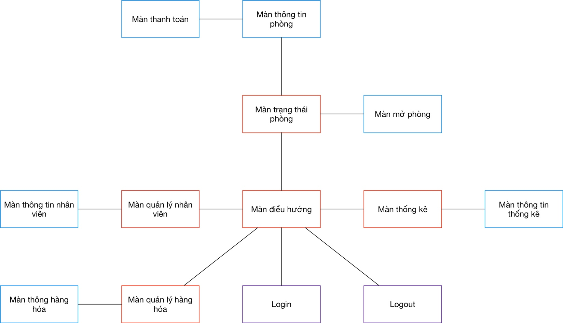

### 1.2 Danh sách màn hình & mô tả chức năng từng màn hình

Màn hình đăng nhập:

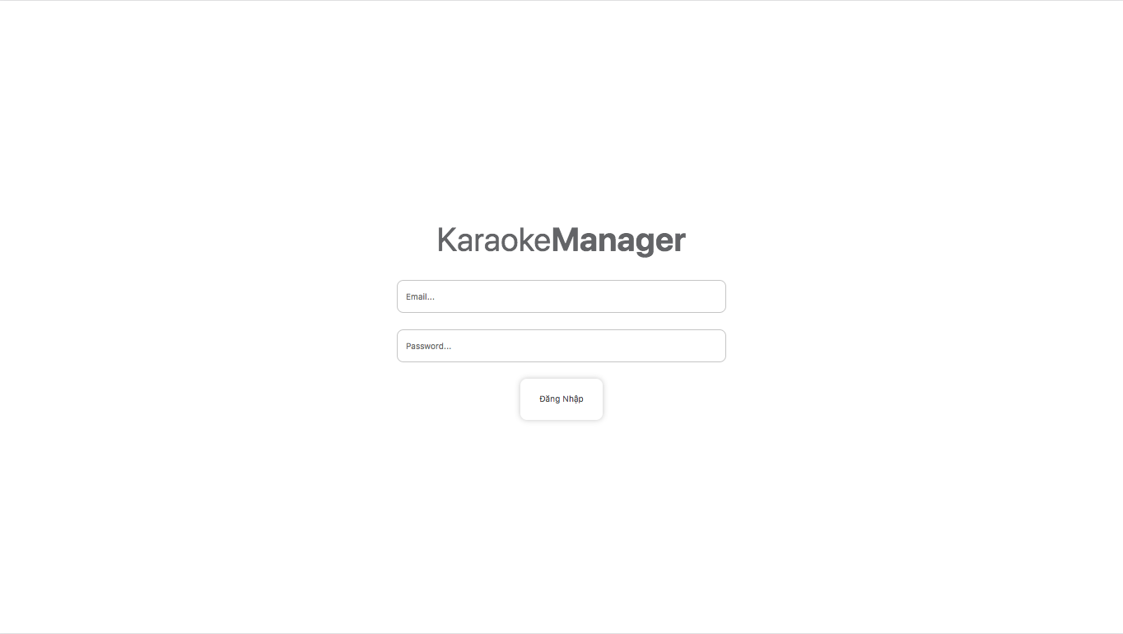

Màn hình điều hướng:

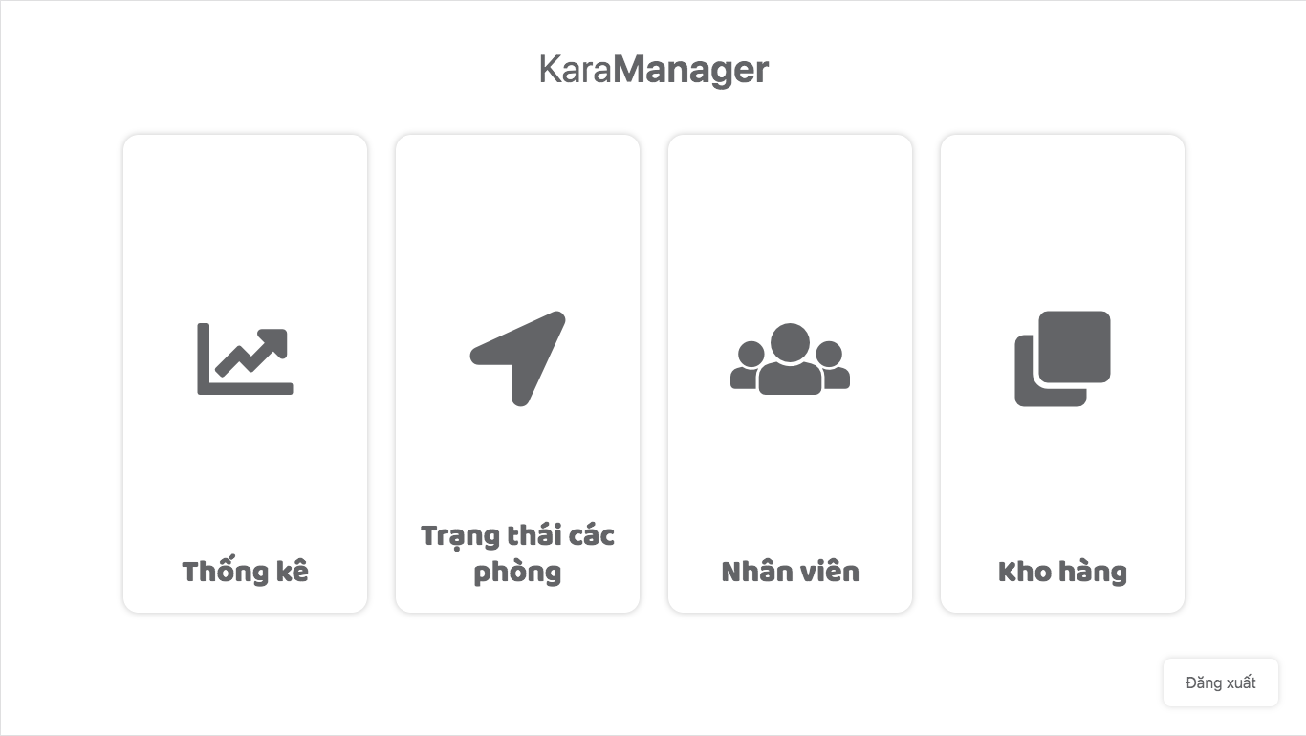

Màn hình trạng thái phòng:

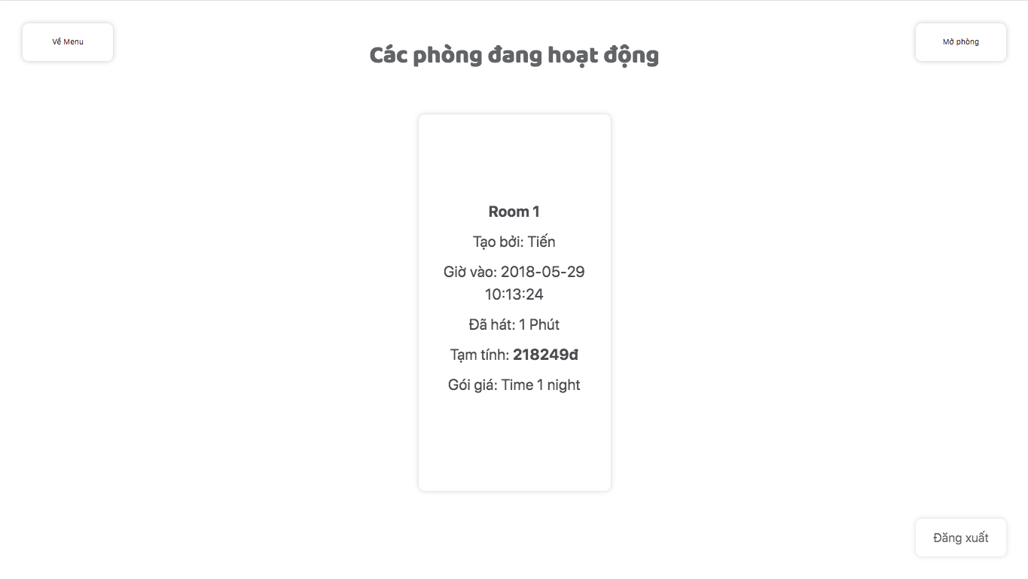

Màn hình mở phòng mới:

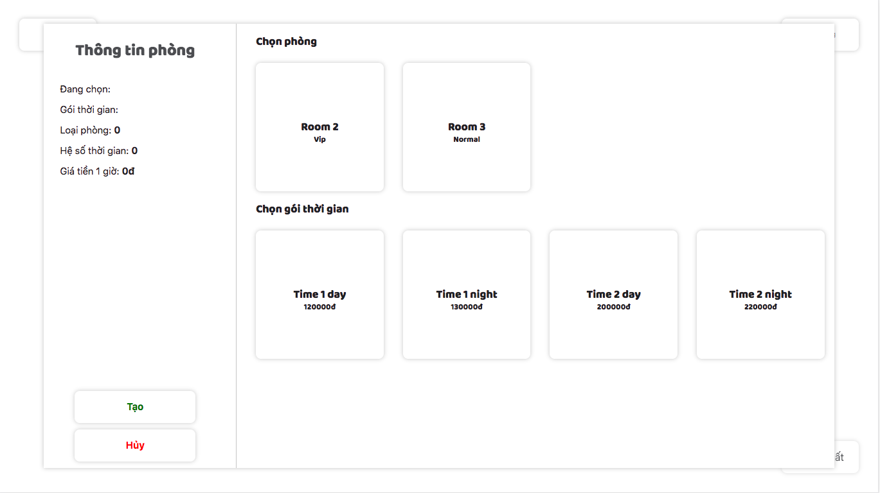

Màn hình thông tin phòng hiện tại:

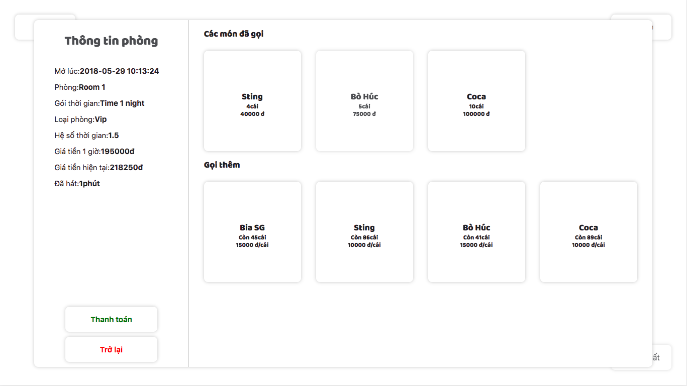

### 1.3 Mô tả xử lý sự kiện từng màn hình

### 2. Thiết kế xử lý {Danh sách các xử lý & thuật giải}

### 3. Thiết kế dữ liệu (RD – Relationship Diagram – Mô hình quan hệ) Mô hình quan hệ:

staff_type (**staff_type_id**, salary, name)

staff (**staff_id**, name, email, phone, cmnd, adress, pass, **staff_type_id**)

room_type (**room_type_id**, name, ratio)

room (**room_id**, name, state, **room_type_id**)

product (**prod_id**, value, name, count, is_time)

bill (**bill_id**, value, **staff_id**, **room_id**, state, paid_at)

evens (**event_id**, **staff_id**, number, **prod_id**, **bill_id**)

#### 3.1 Sơ đồ RD cả hệ thống

#### 3.2 Giải thích từng bảng, kiểu dữ liệu

#### 3.3 Khóa & rang buộc toàn vẹn

#### 3.4 Thiết kế dữ liệu mức vật lý

### 4. Thiết kế kiến trúc

#### 4.1 Mô hỉnh tổng thể kiến trúc

#### 4.2 Danh sách các componet/Package

#### 4.3 Giải thích tương tác/giao tiếp giữa các components

**Chương 4: Cài đặt**

1. Công nghệ sử dụng
2. Vấn đề khi cài đặt
3. Mô tả giải pháp & kỹ thuật

**Chương 5: Kiểm thử**

**Chương 6: Kết luận**

**Tài liệu tham khảo**